OSPF的单区域配置

拓扑

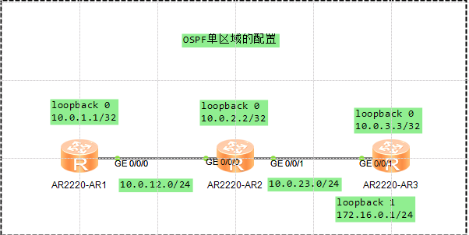

配置

Router-ID为环回口接口地址，区域0，通告相关网段

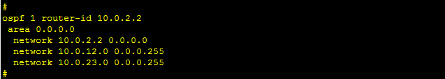

AR2上的路由表

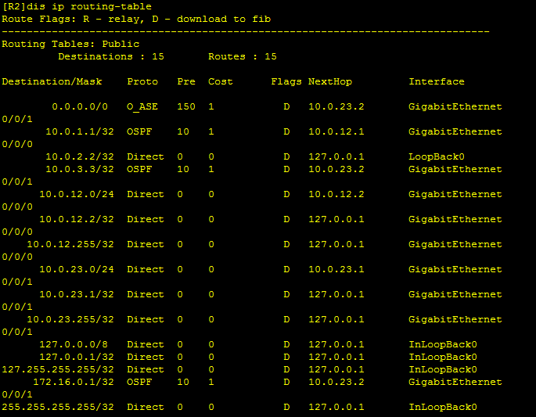

查看邻居状态

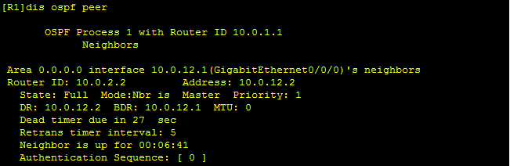

修改OSPF的HELLO和DEAD时间

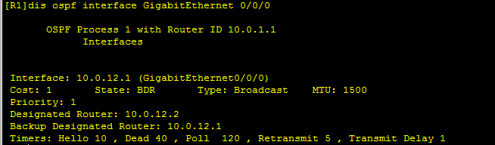

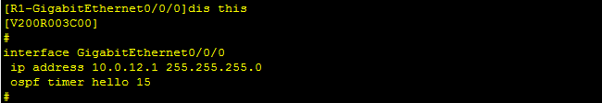

O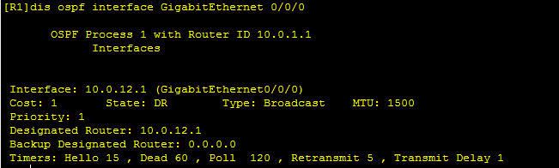

OSPF缺省路由的发布和验证

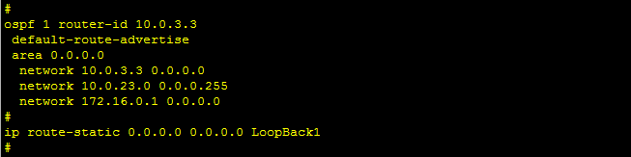

控制DR/BDR的选举

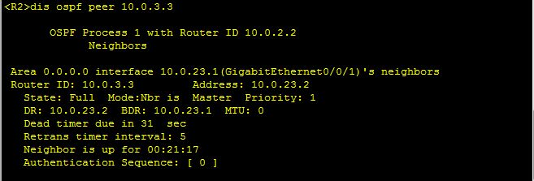

在R2查看，两边的默认路由优先级相同，但是R3的路由器ID大，所以R3是DR，R2是BDR

修改路由器的优先级

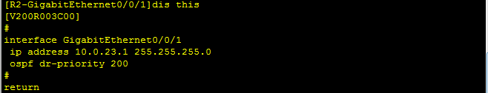

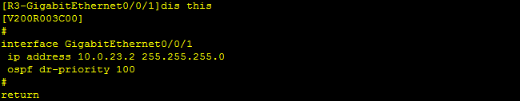

因为DR/BDR的选举时非抢占模式，需要关闭下端口，重新选举DR/BDR

